**Витамины и организм подростка.**

На улице зима – очень сложный сезонный период в жизни человека и маленького человека (ребенка) тем более. В чем же сложность? Этим вопросом мы задаемся каждый год зимой, когда замечаем, что куда-то исчезают активность и бодрость. Все время хочется спать, пропадает мотивация, перестают блестеть глаза, тускнеют кожа и волосы. Мы начинаем употреблять вредную пищу и в целом переедать, чаще болеем.

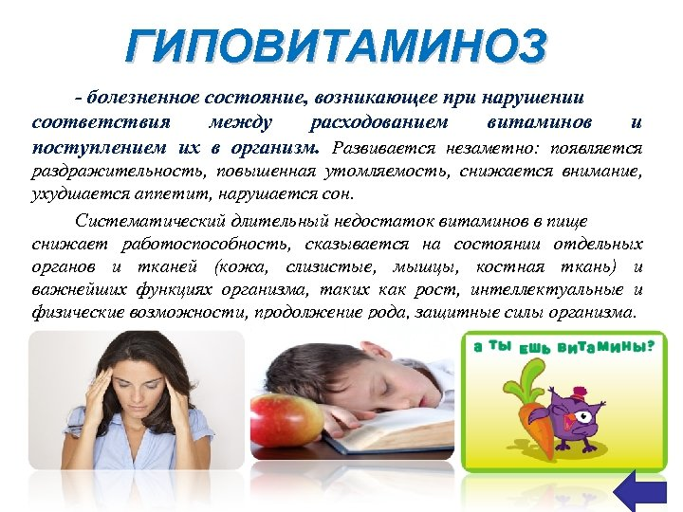

Так происходит потому, что уже с конца осени организму не хватает многих веществ. Каким бы разнообразным и правильным ни было питание, оно не компенсирует отсутствие солнца, свежей зелени, сезонных ягод и фруктов. Поэтому зимний период — это время, когда нужно заботиться о своем здоровье.

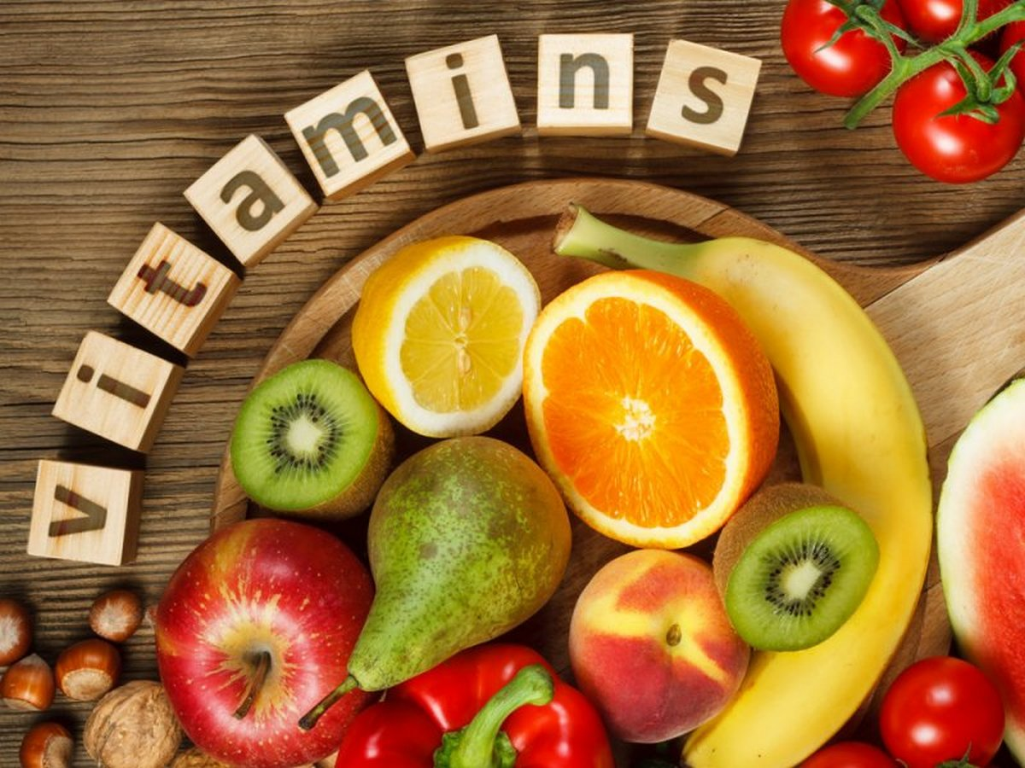

**В чем нуждается организм зимой?**

Человеку важно ежедневно получать весь набор полезных веществ в необходимом количестве. Если баланс не соблюдается, то замедляется метаболизм, не хватает энергии, нервная и эндокринная системы работают с перегрузкой, быстрее разрушаются клетки, а новые образуются медленно. Все это ведет к чувству усталости, апатии, частым простудам. Многочисленные исследования доказывают положительное влияние витаминов на здоровье. Чаще всего упоминают ниацин, фолиевую кислоту, витамины В, Е и С. При высокой физической активности потребность в витаминах увеличивается. В холодное время года прием витаминных добавок помогает замедлить окислительные процессы, улучшить адаптацию к тренировкам и поддержать иммунную систему.

**«Суперпродукты» зимой.**

Есть ряд продуктов, которые насыщены полезными веществами и не уступают аптечным витаминным комплексам. Главное — заготовить их заранее, чтобы получать незаменимые компоненты из натурального источника — сезонных ягод, овощей и фруктов.

Квашеная капуста, замороженная черная смородина и клюква — продукты с большим количеством аскорбиновой кислоты, потребность в которой зимой резко увеличивается, особенно при высоких физических нагрузках.

Замороженные и правильно консервированные сезонные продукты: кубики овощей, фруктов, зелени, яблочный и облепиховый соки.

Печень трески — ценный источник витамина D, который необходим для иммунитета, мышечной и костной тканей, витамина А — мощного антиоксиданта, а также В12 — витамина для нормальной работы сердца и системы кроветворения.

Кедровые орехи содержат витамины А, В1, В2, В3 (РР), В4, С, Е.

Тыквенное масло — ценный источник жирорастворимых (А, Е и К) и водорастворимых витаминов (С, Р, РР, витамины группы В).

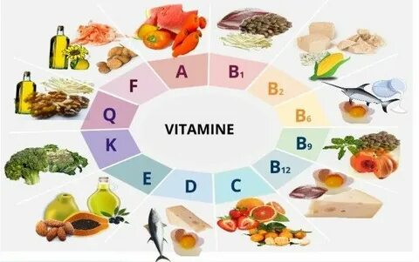

**Где еще содержатся важные витамины, которые нужны нам зимой:**

А — печень, черемша, калина, чеснок, сливочное масло, томаты, яйца, молочные продукты.

С — шиповник, сладкий перец, черная смородина, облепиха, киви, черемша, брокколи, калина, клубника, цитрусовые.

D — морской окунь, яйцо куриное, печень, масло сливочное, сметана, сливки, кисломолочные продукты.

Е — миндаль, фундук, фисташки, курага, грецкий орех, овсянка.

В1 — кедровые орешки, фисташки, свинина, чечевица, овсянка.

В2 — кедровые орехи, печень, миндаль, шампиньоны, куриные яйца, лесные грибы.

В6 — фасоль, кедровый и грецкий орехи, облепиха, скумбрия.

В12 — печень, скумбрия, сардина, кролик, говядина.

В15 — печень, семена тыквы, миндаль, гречка, фасоль.

К — шпинат, салат, лук репчатый, брокколи, белокочанная капуста.

РР — арахис, кедровые орехи, мясо индейки, кешью, фисташки, мясо кальмара, говядина, курица, крольчатина.

**Что происходит, если в рационе не хватает витаминов?**

**А —** ухудшается состояние кожи, зрение, снижается общий тонус организма, иммунитет и сопротивляемость вирусам и бактериям. Трудно заснуть, сон становится поверхностным.

**С —** появляется сонливость, кровоточивость десен, наблюдается резкое снижение защитных сил, вялость, плохое настроение, апатия. Боли в суставах также говорят о нехватке аскорбиновой кислоты.

**D —** нарушается иммунитет, всасывание кальция и фосфора в кишечнике. Кости и зубы теряют прочность, беспокоят частые простуды. Особенно нуждаются в этом витамине дети.

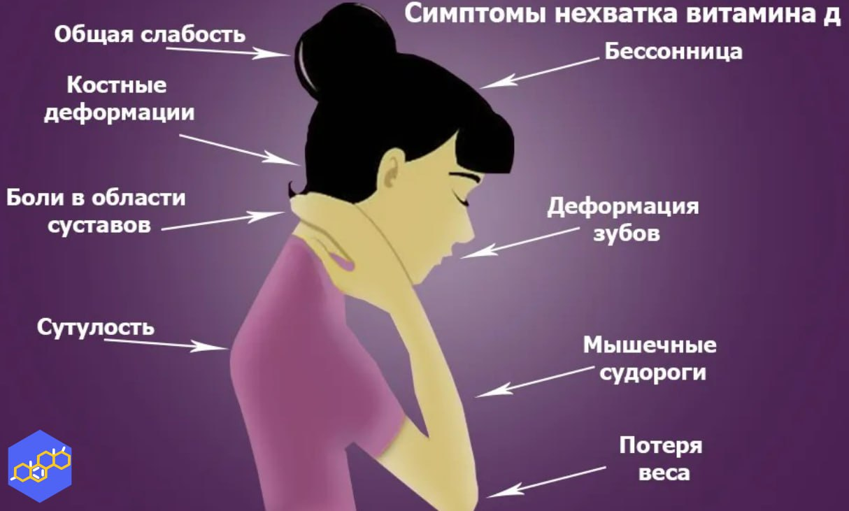

**Е —** ухудшается состояние кожи и волос, снижается устойчивость организма к стрессам, нарушается память и работоспособность мозга.

**В1 и В6 —** возникают нарушения в работе нервной системы и углеводном обмене, возможны затяжные депрессии.

**В12 —** усиливаются окислительные процессы, возникают нарушения в работе нервной системы, ускоряются процессы старения. Характерные признаки нехватки витамина — вялость, сонливость, раздражительность.

**Витамины очень важны**— они помогут повысить работоспособность, сохранить жизнерадостность, активность и оптимизм.